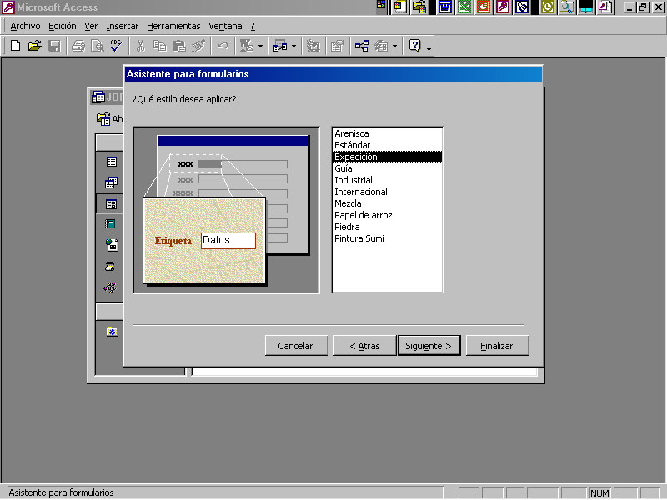

- A continuación el asistente nos muestra los tipos de estilo que podemos darle al fondo del formulario, seleccionemos uno y hagamos clic en Siguiente>
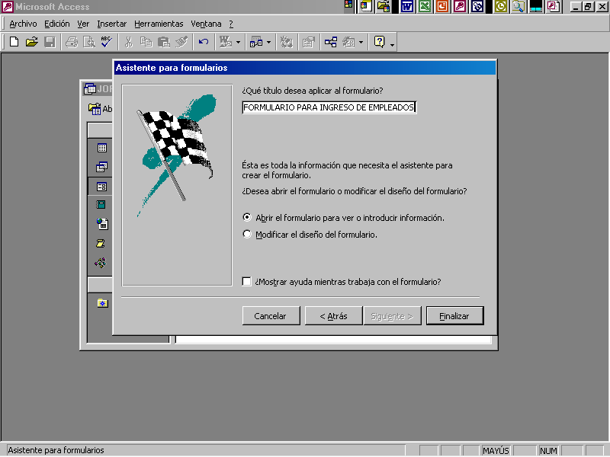

- Finalmente el asistente nos pide el nombre que deseamos darle al formulario y muestra dos opciones:
    - Abrir el formulario para ver o introducir información.
    - Modificar el diseño del Formulario.

- Para efectos de creación del Formulario, haremos un clic en la primera opción y posteriormente en Finalizar

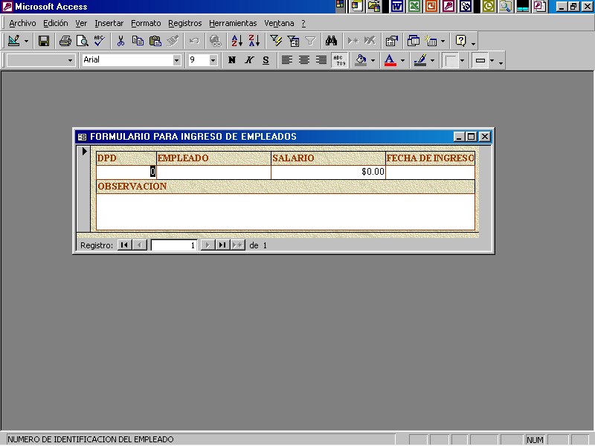

- Así pues Access nos mostrara un Formulario con los mismos campos que contiene la Tabla, de manera que lo podemos comenzar a utilizar ingresando registros.

Manual de Access 2000 Modulo I
Creado por:

Jorge Díaz
Jorgebac@yahoo.com

INTRODUCCIÓN ACCESS 2000

MÓDULO II

CREANDO UNA BASE DE DATOS PARA COMENZAR

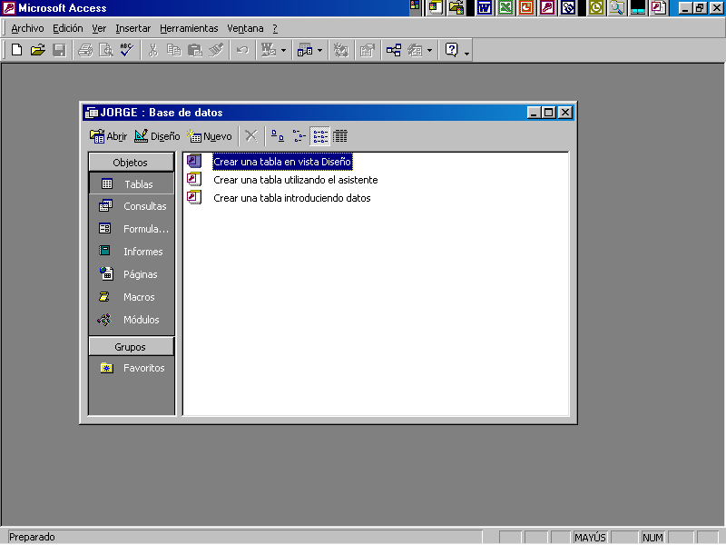

Para comenzar este Módulo crearemos una Bd. Nueva que contendrá lo siguiente:

- Una Tabla.

- Un Formulario.

- Un Reporte.

con la finalidad de ver el resultado de los ejercicios que serán realizados en el curso.

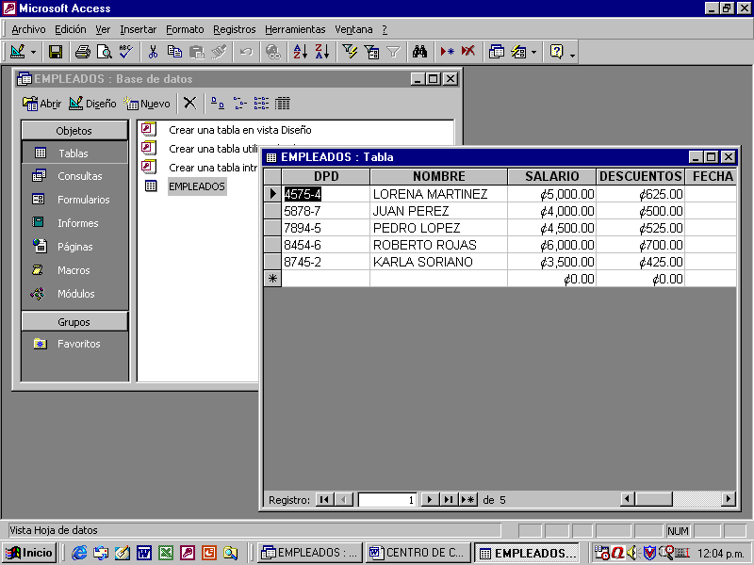

- Una tabla con al menos 5 campos; dicha tabla contendrá por lo menos 20 registros.

- Debe contener fechas continuas de un mes a otro, ejemplo:

  - 01/02/01
  - 02/02/01 Los primeros 10 registros
  - 03/02/01
  - 04/02/01 . . . .

  - 01/03/01
  - 02/03/01 Los siguientes 10 registros
  - 03/03/01
  - 04/03/01 . . . .

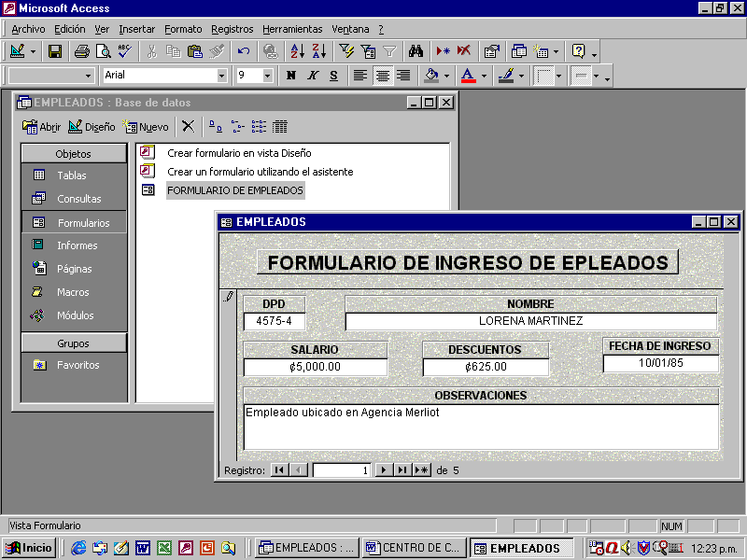

- Además elaboraremos un formulario ya sea en vista diseño o utilizando el asistente.

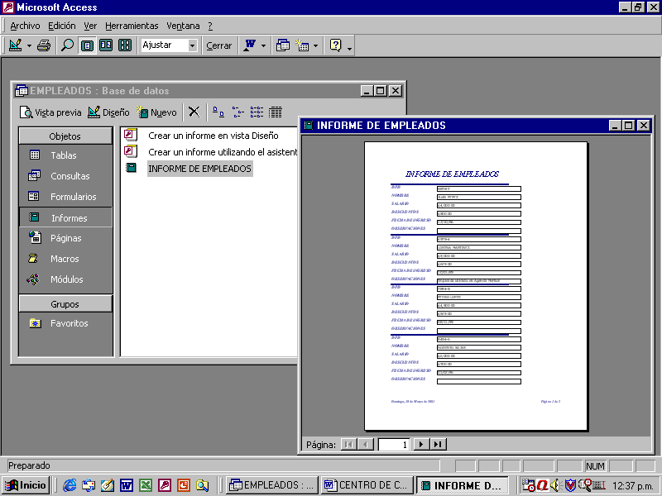

- Y para finalizar haremos un reporte que nos facilitara la vista de los registros resultantes de cada ejercicio.

OBJETOS DE LA B.. DE ACCESS 2000

    - Tablas .

    - Consultas .

    - Formularios .

    - Informes .

    - Páginas .

    - Macros .

    - Módulos .

- En este modulo estudiaremos los item siguientes:

Consultas, Vínculos, Macros, Sub-Formularios, Sub-Informes y Paginas Web en Access.

Consultas .

Concepto:

Son parámetros y criterios que se utilizan para filtrar, ver, modificar y analizar datos de formas diferentes. También pueden utilizarse como el origen de registros para formularios, informes y páginas de acceso a datos.

Una consulta de selección es el tipo de consulta más habitual. Este tipo de consulta obtiene los datos de una o más tablas y muestra los resultados en una hoja de datos en la que puede actualizar los registros (con algunas restricciones). También puede utilizar una consulta de selección para agrupar los registros y calcular sumas, cuentas, promedios y otros tipos de totales.

Una consulta de selección recupera datos de una o más tablas utilizando los criterios que especifique y después los muestra en el orden que desee.

Una consulta de parámetros es una consulta que, cuando se ejecuta, muestra su propio cuadro de diálogo que solicita información, como por ejemplo criterios para recuperar registros o un valor que desea insertar en un campo. Puede diseñar la consulta para que solicite más de un dato; por ejemplo, puede diseñarla para que solicite dos fechas. Microsoft Access puede entonces recuperar todos los registros que quedan entre esas dos fechas.
Las consultas de parámetros también son útiles cuando se emplean como base para los formularios, informes y páginas de acceso a datos. Por ejemplo, puede crear un informe de ingresos mensuales basado en una consulta de parámetros. Al imprimir el informe, Microsoft Access muestra un cuadro de diálogo que solicita el mes sobre el que se desea el informe. Cuando se introduce un mes, Microsoft Access imprime el informe apropiado.

CREANDO UNA CONSULTA

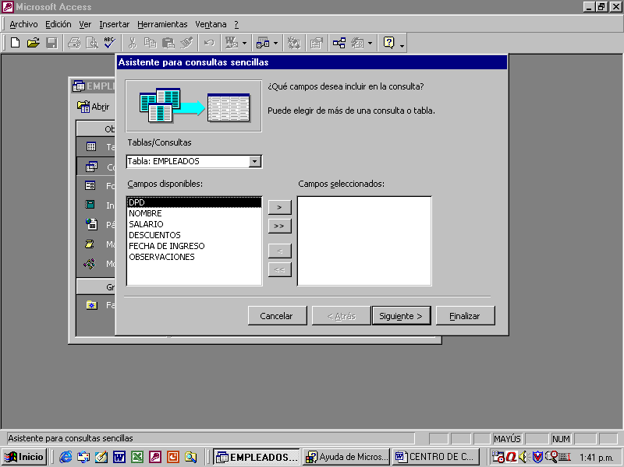

- En la base de datos creada, hagamos clic en “crear una Consulta utilizando el asistente”.

- Posteriormente nos presenta una nueva ventana llamada “Asistente para consultas sencillas”.

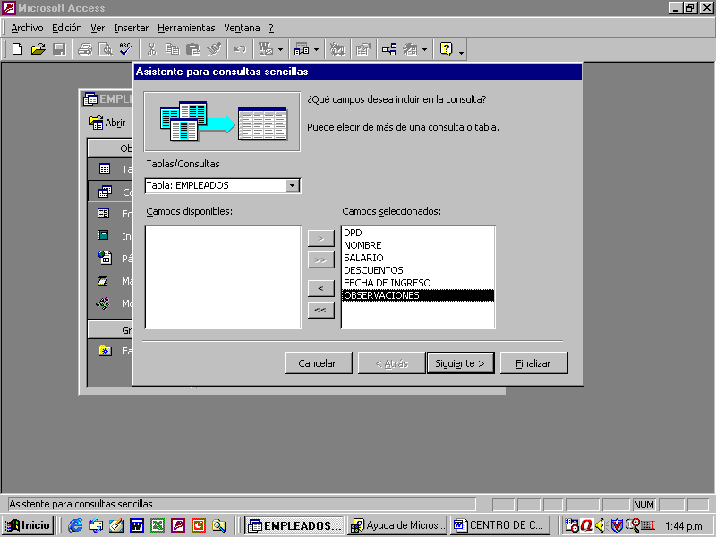

- Esta contiene Tablas/Consultas y campos disponibles de las que estan formadas, los cuales pueden ser escogidos según nuestra necesidad o requerimiento.

- Escogeremos algunos campos:
    - con el icono >> se seleccionará todos los campos.
    - para retirar campos no deseados o seleccionados por error lo haremos con el icono < el cual los retirara uno por uno o en su defecto el icono << retirara todos los ya seleccionados.

- Después de haber escogido los nombres de los campos damos clic en Siguiente>

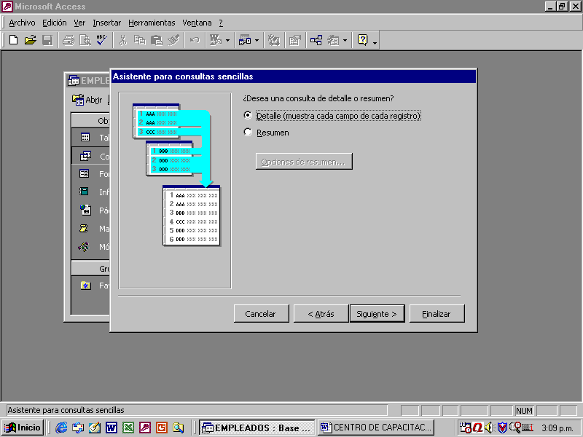

- A continuación nos pregunta si deseamos una consulta que nos presente los registros de forma detallada o en resumen, lo cual seleccionaremos según nuestro requerimiento.

- Damos clic en Siguiente>

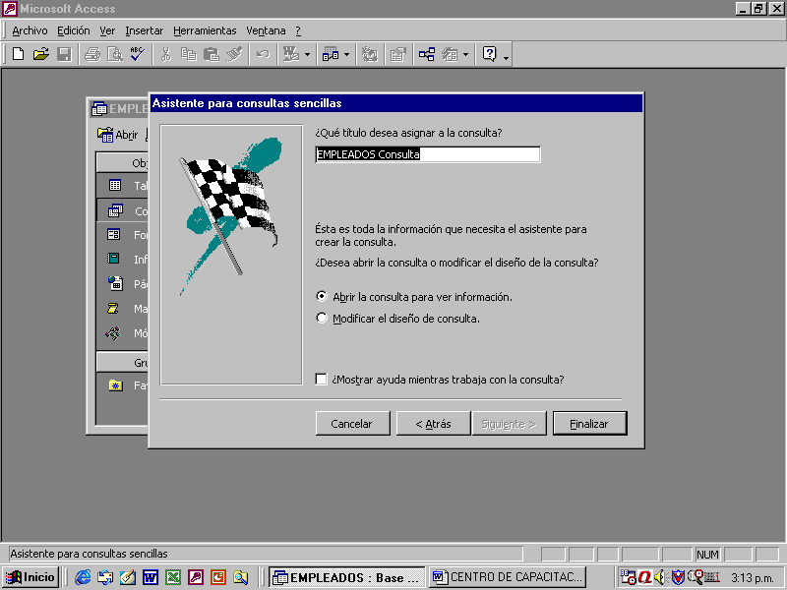

- Para terminar la creación de la consulta nos pregunta que nombre deseamos darle y si queremos abrirla para “ver la información” o “modificar el diseño…”.

- Para efectos de creación de la consulta, haremos un clic en la segunda opción y posteriormente en Finalizar

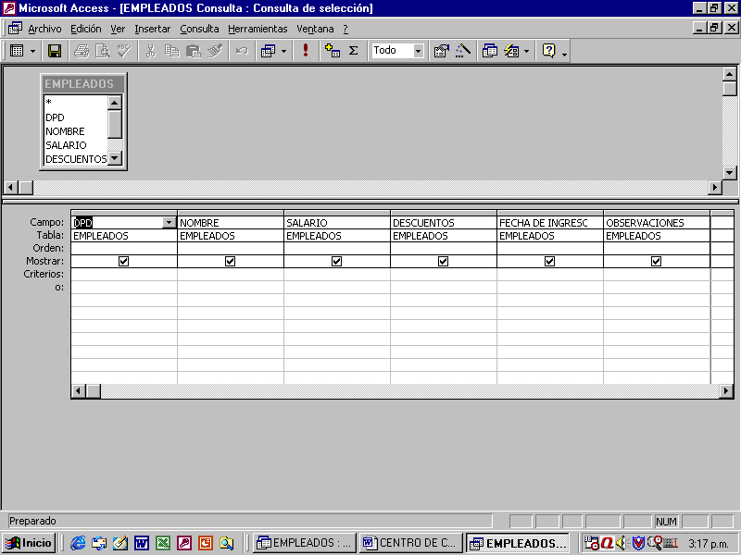

- A continuación maximizamos “ ” la ventana de consulta para tener una mejor visibilidad de su forma.

- Como podemos ver nos presenta el cuadro de campos de la BD en la parte superior, y en la parte inferior los campos ya desplegados.

- Adicionalmente nos muestra los siguientes items:
  - Orden: se refiere a sí los registros serán ordenados en forma ascendente, descendente o ningún orden.
  - Mostrar: Indica si los registros serán vistos al ejecutar la consulta.
  - Criterios: Son la ubicación donde se colocara el parámetro que regirá la búsqueda o filtro al ejecutar la consulta.
  - O: Es el lugar donde se ubicaran criterios adicionales para la consulta.
- En el campo que contiene las fechas ingresadas con anterioridad en la tabla y ubicándonos en el lugar de los criterios, digitaremos lo siguiente: [INGRESE FECHA].
- A continuación haremos clic al icono de ejecución .

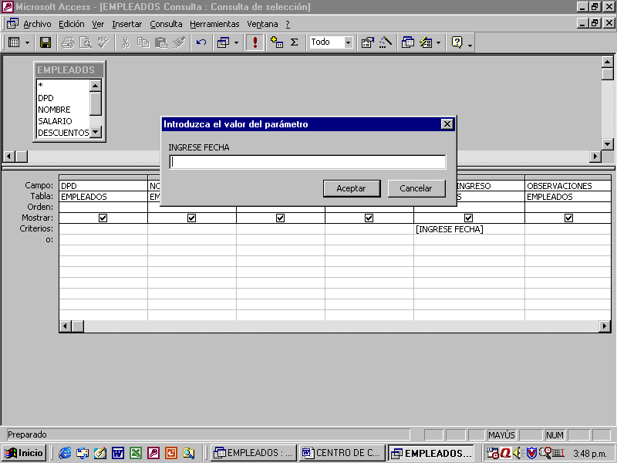

- Inmediatamente después aparecerá un cuadro de mensaje el cual le solicita que “ingrese fecha”, digitemos lo siguiente: 02/02/01.

- Damos clic en Aceptar

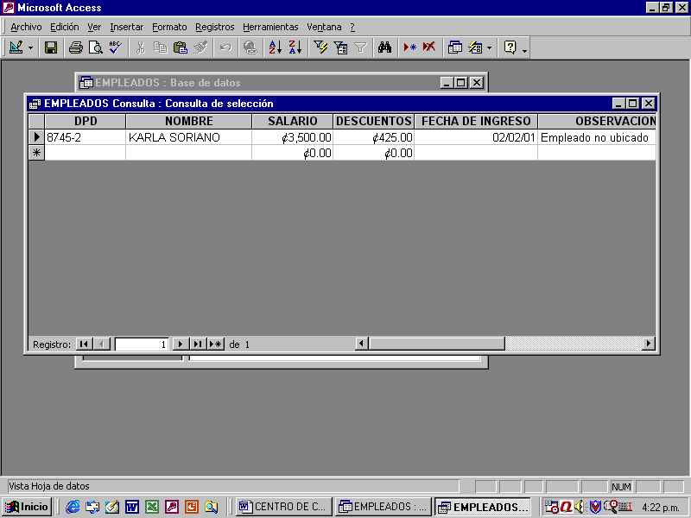

- Podemos observar como la consulta nos muestra el resultado del parámetro puesto en el criterio, o sea, registros con la fecha especificada por nosotros.

- Probemos otros parámetros de ejemplo:
(cada uno es un ejemplo independiente de parámetro)

- En el campo Nombre, en la fila de Criterio digitemos lo siguiente:
    - Criterio: C* (o cualquier otra letra)
    - Criterio: [INGRESE UN NOMBRE]
o: [INGRESE UN NOMBRE] Es Nulo
    - Criterio: Negado “JUAN ….” (escriba cualquier nombre que
no desea que se liste o se muestre al ejecutar la consulta)

- En el campo Fecha de Ingreso, en la fila de Criterio digitemos lo siguiente:
    - Criterio: #02/02/01#
    - Criterio: Entre #01/02/01# y #28/02/01#
    - Criterio: >= #01/03/01# y <=#31/03/01#

- En el campo Salario, en la fila de Criterio digitemos lo siguiente:
    - Criterio: >4000
    - Criterio: >4000 Y <=6000

El Asistente o Wizard para Consultas:

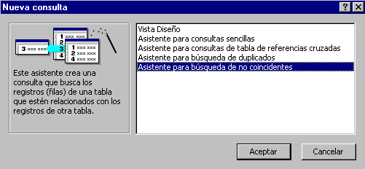

- Además el asistente cuenta con varios tipos de consultas que contribuyen a mantener los datos de las tablas con una mayor integridad y solvencia para los reportes e informes finales.

Links o Vínculos entre Tablas .

Vincular los datos, que es un método para conectar a datos de otra aplicación sin importarlos, de modo que se pueden ver y modificar los datos tanto en la aplicación original como en una base de datos de Access. En versiones anteriores de Microsoft Access, este proceso recibía el nombre de "adjuntar".

En una base de datos de Access, la operación de vincular datos permite leer y, en la mayoría de los casos, actualizar datos en el origen de datos externo sin necesidad de realizar una importación. El formato del origen de datos externo no experimenta modificaciones, por lo que se puede continuar utilizando el archivo con el programa que lo creó originalmente, y también se pueden agregar, eliminar o modificar datos utilizando Microsoft Access.

Microsoft Access utiliza diferentes iconos para representar tablas vinculadas y tablas almacenadas en la base de datos actual. Si se elimina el icono correspondiente a una tabla vinculada, se eliminará el vínculo a la tabla, pero no la propia tabla externa.

Puede vincular tablas de otras bases de datos Microsoft Access. Por ejemplo, puede querer utilizar una tabla de otra base de datos de Microsoft Access que se comparte en una red. Esto es particularmente útil si desea guardar todas sus tablas en una base de datos en un servidor de red, mientras se mantienen formularios, informes y otros objetos en una base de datos separada que está copiada entre los usuarios de la base de datos compartida.

CREANDO UN VINCULO ENTRE TABLAS

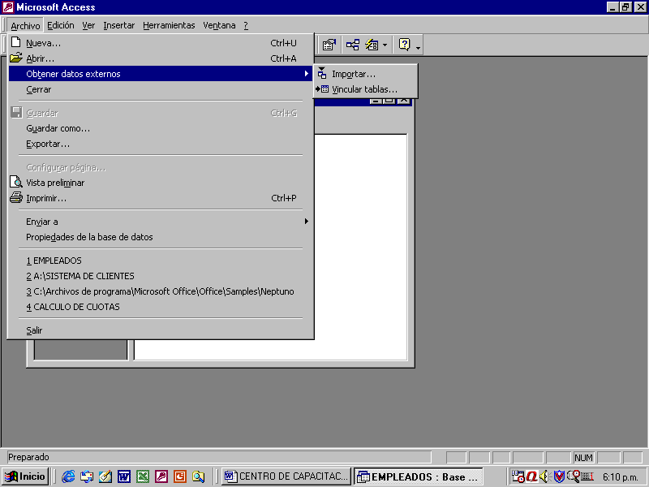

- Para comenzar debemos tener la BD. Abierta.

- A continuación hacer clic en Archivo + Obtener datos externos.

- Como podemos ver nos muestra las opciones Importar … y Vincular tablas …

- Escogeremos Vincular tablas …

